НАВЕСНОЕ ОБОРУДОВАНИЕ ДЛЯ УНИВЕРСАЛЬНЫХ МИНИ-ПОГРУЗЧИКОВ

Ковш
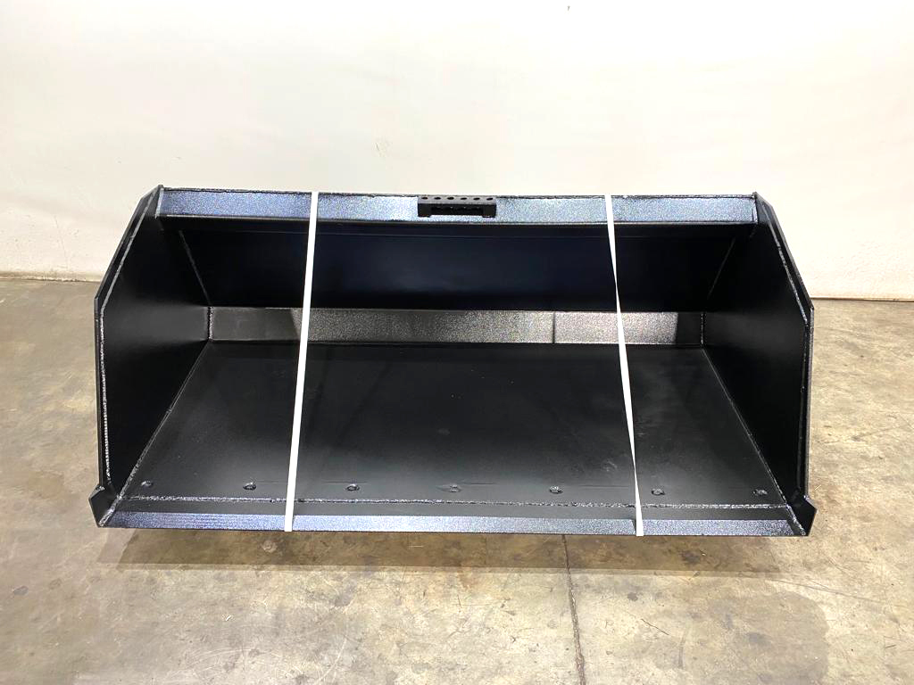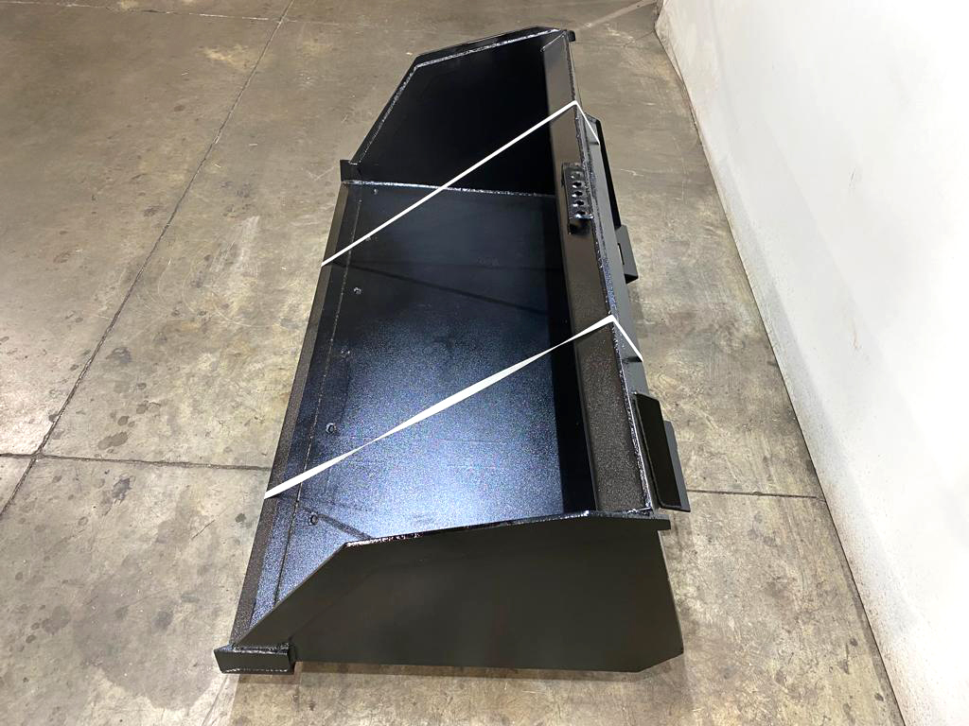
Ковш на мини-погрузчик отлично подходит для разгрузки и погрузки сыпучих материалов: гравия, песка и других грузов. Ковши изготавливаются только из прочной, износостойкой стали.
Ковш значительно расширяет возможности мини-погрузчика.

Ковш является навесным оборудованием для универсальных мини-погрузчиков и фронтальных мини-погрузчиков.

Технические характеристики
Ковш основной КО–173/0,45; КО–188/0,5.
Ширина захвата ковша, мм | Объём ковша, м. куб
1730 | 0,45
1880 | 0,5
Ковш снеговой КС–173/0,68; КС–188/0,76; КС–203/0,82; КС–203/1,0
Ковши снеговые (КС) предназначены для погрузки сыпучих и кусковых материалов плотностью до 1000 кг/м³.

Ширина захвата ковша, мм | Объём ковша, м.куб
1730 | 0.68
1880 | 0,76
2030 | 0,82
2030 | 1,0

